Міністерство освіти і науки України
Національний технічний університет України
«Київський політехнічний інститут імені Ігоря Сікорського»
Факультет інформатики та обчислювальної техніки
Кафедра обчислювальної техніки

Лабораторна робота №1
з дисципліни
«Об’єктно-орієнтоване програмування»
на тему
«Знайомство із середовищем розробки
програм Microsoft Visual Studio та складання модульних
проєктів програм на C++»

Виконав: Перевірив:
студент групи ІМ-52 Рекечинський Д.О.
Туманов Арсеній Євгенович
Номер в списку - 27

Київ 2026
Завдання:
1. Створити у середовищі MS Visual Studio C++ проєкт з ім’ям Lab1.
2. Написати вихідний текст програми згідно варіанту завдання.
3. Скомпілювати вихідний текст і отримати виконуваний файл
програми.
4. Перевірити роботу програми. Налагодити програму.
5. Проаналізувати та прокоментувати результати та вихідний текст
програми.

Завдання згідно варіанту:
Для усіх варіантів необхідно створити два пункти меню – "Робота1" та
"Робота2".
1. Потрібно, щоб при виборі пункту меню "Робота1" виконувалося
щось згідно варіанту В1, причому В1 обчислюється за формулою
В1 = Ж mod 4,
де Ж – номер студента у журналі, mod – залишок від ділення
2. Запрограмувати також, щоб при виборі пункту меню "Робота2"
виконувалося щось згідно варіанту В 2:
В2 = (Ж+1) mod 4
3. Вихідний текст функції В1 запрограмувати в окремому модулі, а
вихідний текст для функції В2 – у іншому окремому модулі. Таким чином,
проєкт повинен складатися з головного файлу Lab2.cpp та ще, як мінімум,
двох файлів модулів з іменами module1.cpp та module2.cpp. Примітка: кожне
вікно діалогу повинно бути в окремому незалежному модулі, тому якщо
В1 = 2, або В2 = 2 то має бути, як мінімум, три модуля.
4. Callback-функції вікон діалогу не мають бути видимими зовні
модулів – це внутрішні подробиці модулів, треба сховати їх, оголошуючи
словом static. Також не можна виносити за межі модулів ресурси – опис
вікон діалогу. Це забезпечується тим, що для кожного модуля moduleX.cpp
має бути власний файл ресурсів moduleX.rc.
5. Інтерфейс модулів. Інтерфейс кожного модуля, наприклад, модуля
module1.cpp, записується у відповідний файл заголовку module1.h.
Інтерфейс модуля повинен бути у вигляді тільки одної функції
extern int Func_MOD1(HWND hWnd, . . . );
Ця функція має, як мінімум, один аргумент, через який у модуль буде
передаватися handle головного вікна. Можуть бути ще інші аргументи – за
необхідності. Інтерфейсна функція повинна повертати 0, якщо користувач
натиснув у вікні діалогу кнопку "Відміна" ("Cancel"), або "×" у правому
верхньому куті вікна. Вимога: інших функції, перемінних у інтерфейсі
модуля (у файлі .h) не повинно бути.
6. Якщо виводиться наступне вікно діалогу, то попереднє вікно
повинно закриватися
7. Намалювати повну #include-ієрархію усіх наявних файлів проєкту
(враховувати тільки ті файли, які відображаються у вікні Solution Explorer).
Неприпустимі перехресні #include-зв'язки між модулями.
8. Варіанти В1 та В2 вибираються згідно таблиці 1.1
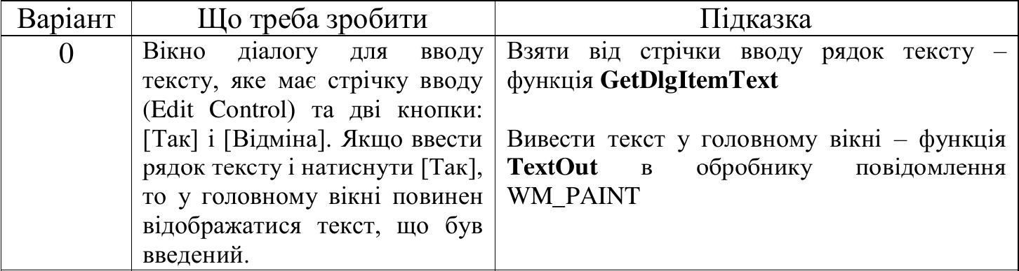
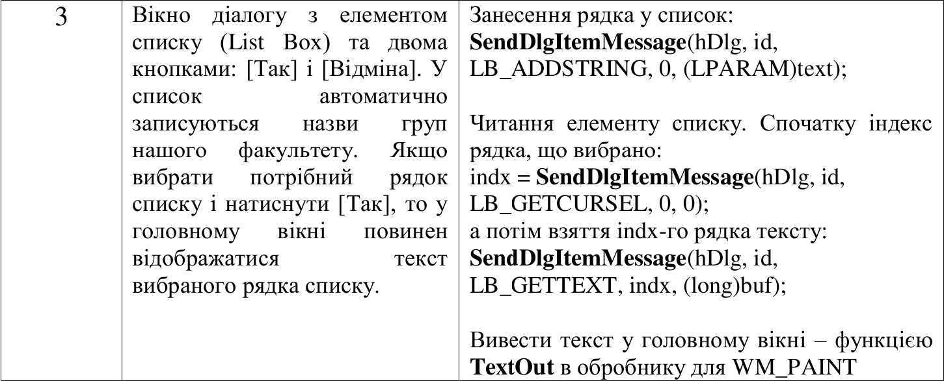
Main file: main.cpp
#include "mainwindow.h"

#include <QApplication>

int main(int argc, char *argv[])
{
QApplication a(argc, argv);
MainWindow w;
w.show();
return QApplication::exec();
}

mainwindow.cpp
#include "mainwindow.h"
#include "work1.h"
#include "work2.h"
#include "ui_mainwindow.h"

MainWindow::MainWindow(QWidget *parent)
: QMainWindow(parent)
, ui(new Ui::MainWindow)
{
ui->setupUi(this);
}

MainWindow::~MainWindow()
{
delete ui;
}

void MainWindow::on_work1_clicked()
{
work1* WorkWindow1 = new work1(this,"Hellow");
WorkWindow1->show();

connect(WorkWindow1,&work1::selection_return,this,&MainWindow::change_info_text);
}
void MainWindow::on_work2_clicked()
{
work2* WorkWindow2 = new work2(this,"Hellow");
WorkWindow2->show();

connect(WorkWindow2,&work2::messageSent,this,&MainWindow::change_info_text);
}
void MainWindow::change_info_text(QString data)
{
ui->label->setText(data);
}

mainwindow.h
#ifndef MAINWINDOW_H
#define MAINWINDOW_H

#include <QMainWindow>

QT_BEGIN_NAMESPACE
namespace Ui {
class MainWindow;
}
QT_END_NAMESPACE

class MainWindow : public QMainWindow
{
Q_OBJECT

public:
explicit MainWindow(QWidget *parent = nullptr);
~MainWindow() override;

private slots:
void on_work1_clicked();

void on_work2_clicked();

void change_info_text(QString data);

private:
Ui::MainWindow *ui;
};
#endif // MAINWINDOW_H

work1.cpp
#include "work1.h"
#include "ui_work1.h"

work1::work1(QWidget *parent, QString message)
: QDialog(parent)
, ui(new Ui::work1)
{
ui->setupUi(this);

connect(this,&work1::accepted,this,[this](){
QString group = "";
if (ui->listWidget->currentItem()!=nullptr){
group = "Вивід з work1: " + ui->listWidget->currentItem()->text();
}
if(group!=""){
emit selection_return(group);
}
else{
emit selection_return("У work1 нічого не вибрано.");
}

});
}

work1::~work1()
{
delete ui;
}

work1.h
#ifndef WORK1_H
#define WORK1_H

#include <QDialog>
#include <qlistwidget.h>

namespace Ui {
class work1;
}

class work1 : public QDialog
{
Q_OBJECT

public:
explicit work1(QWidget *parent = nullptr, QString message = "default");
~work1();
signals:
void selection_return(QString selection = "empty");

private:
Ui::work1 *ui;
};

#endif // WORK1_H

work2.cpp
#include "work2.h"
#include "ui_work2.h"

work2::work2(QWidget *parent, QString message)
: QDialog(parent)
, ui(new Ui::work2)
{
ui->setupUi(this);

connect(this, &work2::accepted,this,[this](){
QString message = "Вивід з work2: ";
if (ui->plainTextEdit->toPlainText() != ""){
message = message + ui->plainTextEdit->toPlainText();
} else{
message = "У work2 не було даних.";
}
emit messageSent(message);
});
}

work2::~work2()
{
delete ui;
}

work2.h
#ifndef WORK2_H
#define WORK2_H

#include <QDialog>

namespace Ui {
class work2;
}

class work2 : public QDialog
{
Q_OBJECT

public:
explicit work2(QWidget *parent = nullptr, QString messagge = "default");
~work2();
signals:
void messageSent (const QString data);

private:
Ui::work2 *ui;
};

#endif // WORK2_H

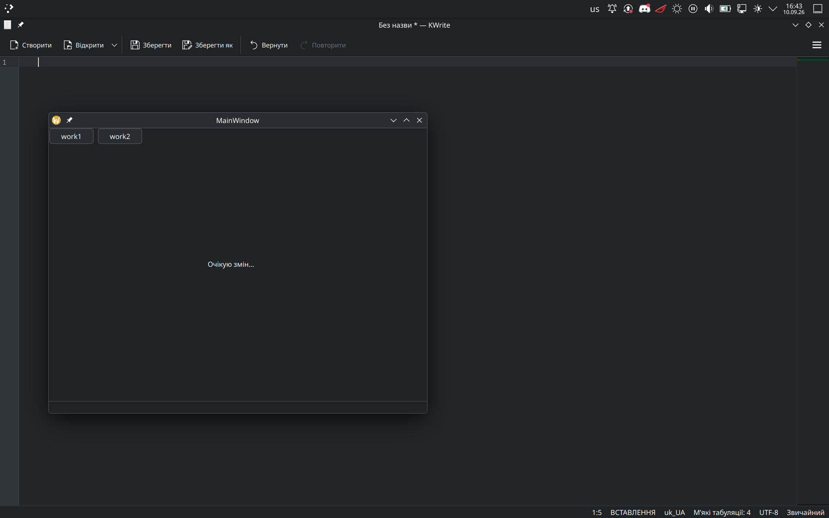
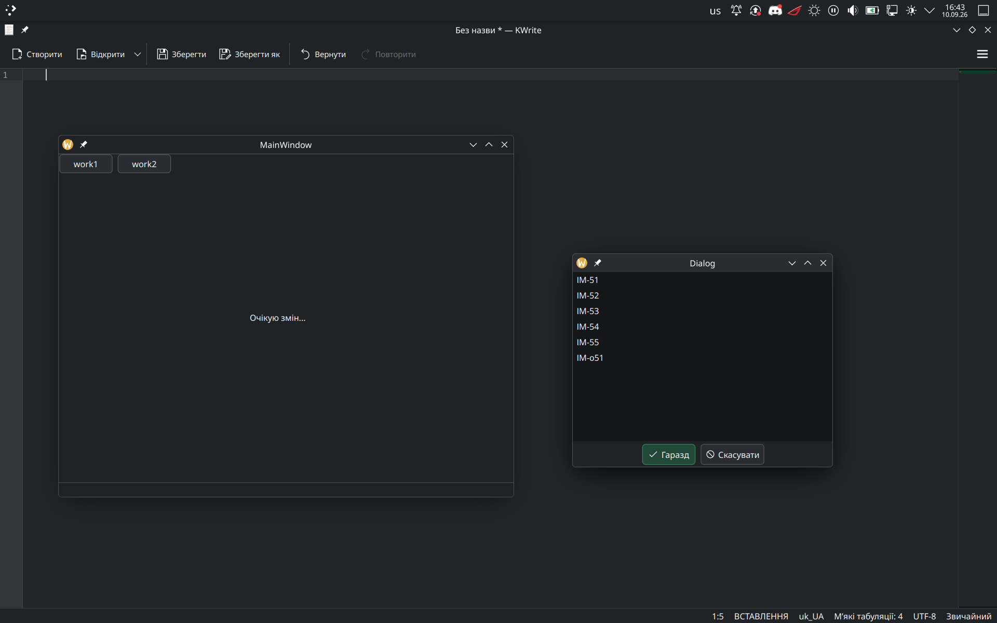
Скріншоти
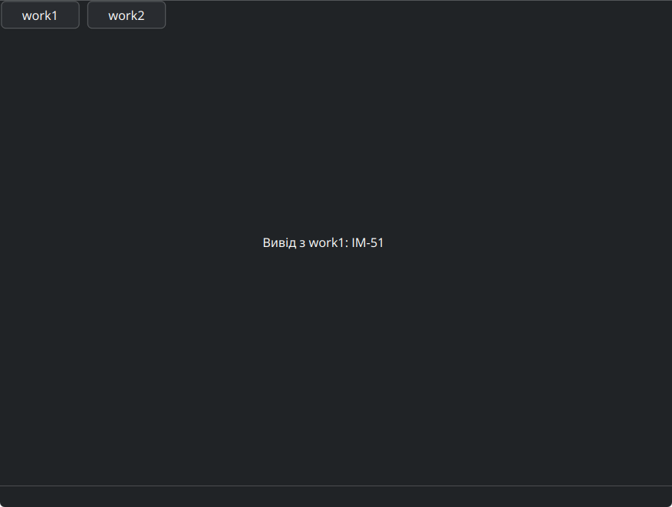
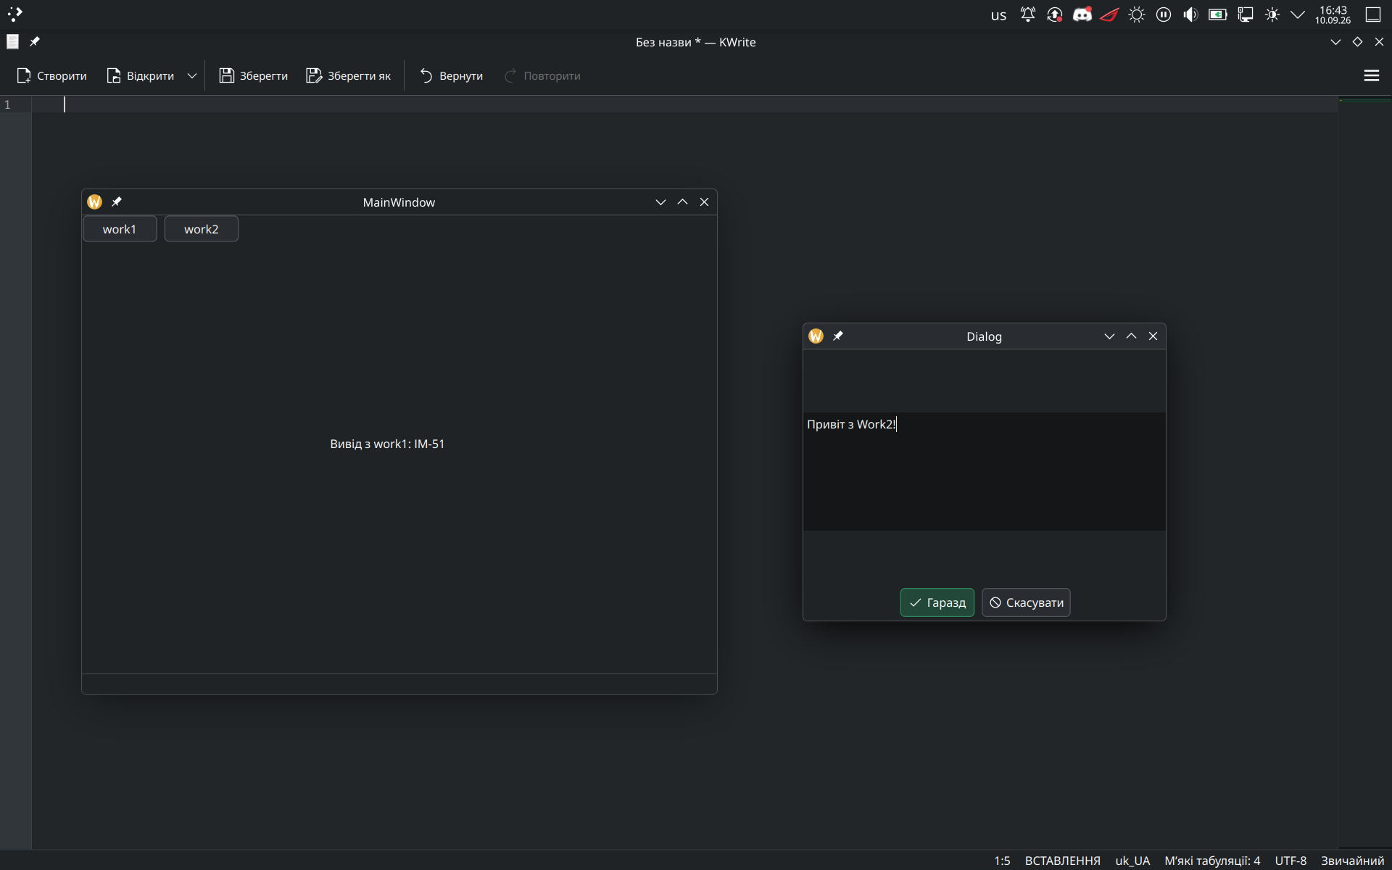
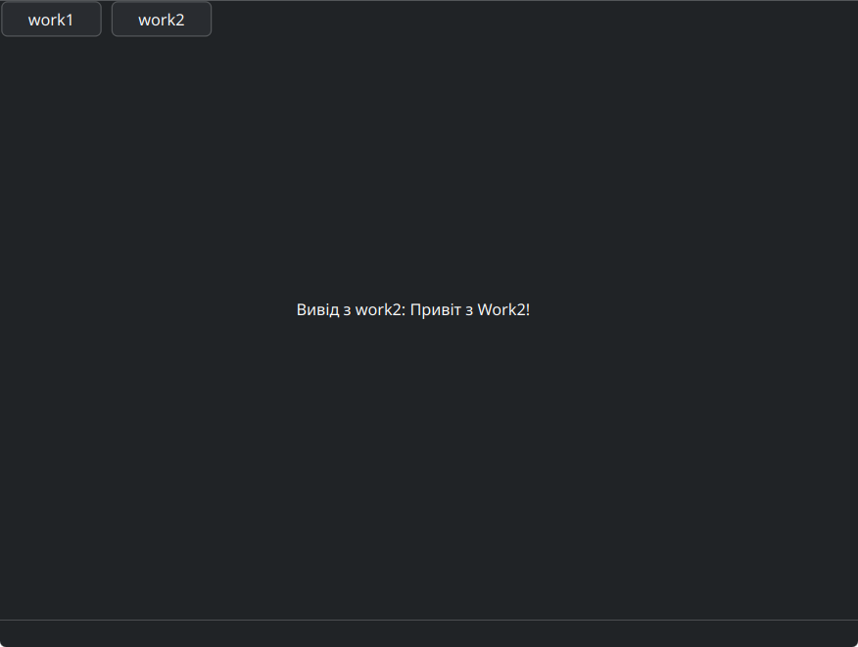
Діаграма залежностей файлів та модулів
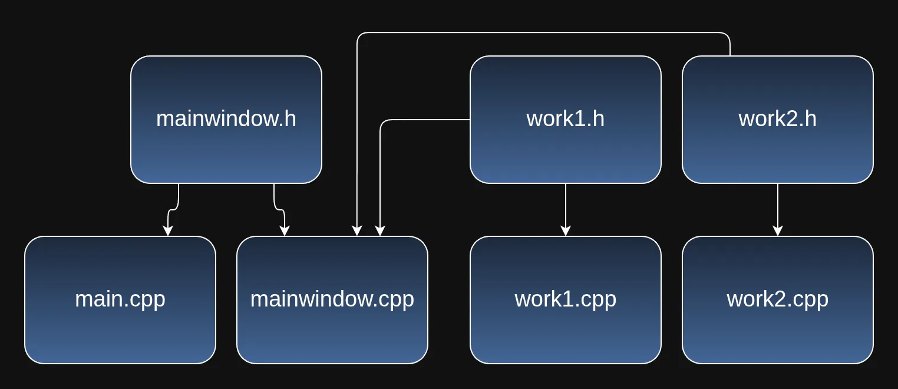
Висновки:
У лабораторній работі я використовував С++ та бібліотеку Qt, що для мене вперше у обох деталях. Як IDE використовував Qt Creator, тож створення самого інтерфейсу було доволі зручним. Також я відносно зрозумів структуру проєктів C++ та нагадав собі що таке те Об’єктно Орієнтовне Програмування. Приємно що ця бібліотека взаємодіє з дизайном системи, що облегшує створення додатків які виглядатимуть приємно користувачеві.

